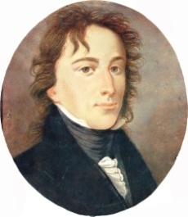 | XIV Крымский республиканский конкурс юных пианистов  имени Фридерика Шопена  ____________________________________________________________________________________________________________________________________________________________________________________________________________________________________________________________________________________________________________________________________________________________________  ул.Горького,11 295000 г.Симферополь Республика Крым  тел.: (0652) 600-373

Регламент конкурса 11 февраля 2026 года:

10:00 - регистрация участников конкурса

11:00 - прослушивание младшей группы (1 и 2 подгруппы)

12:00 - прослушивание средней группы

ПЕРЕРЫВ

14: 00 - прослушивание старшей группы

15:00 - прослушивание V группы

